彩屏考勤機用戶手冊

版本：3.6
日期：2011年12月

內容介紹
本文檔主要介紹了3.5寸彩屏系列產品的介面及功能表的功能操作。

目錄
1 主菜單 1
2 用戶管理 2
2.1 新增用戶 2
2.2 管理用戶 6
2.3 短消息★ 15
2.4 工作代碼★ 19
2.5 門禁設置★ 23
2.6 卡管理★ 33
3 通訊設置 40
3.1 網路設置 40
3.2 串口設置 41
3.3 連接設置 42
4 系統設置 43
4.1 系統參數 44
4.2 資料管理 45
4.3 固件升級 47
4.4 鍵盤定義 47
4.5 介面設置 50
4.6 恢復設置 51
4.7 鬧鈴設置★ 52
4.8 其他設置 54
5 時間日期 55
5.1 時間日期設定 55
5.2 夏令時★ 55
6 U盤管理 57
6.1 下載數據 57
6.2 上傳數據 58
7 自動檢測 59
7.1 TFT螢幕測試 60
7.2 語音測試 60
7.3 鍵盤測試 60
7.4 採集器測試 61
7.5 即時時鐘 61
8 記錄查詢 61
8.1 考勤查詢 61
9 系統資訊 63
9.1 記錄容量 63
9.2 設備資訊 64
9.3 人臉信息★ 64
9.4 電源資訊★ 65

1 主菜單
當初始介面時，按功能表鍵可以打開主功能表，如下圖示：
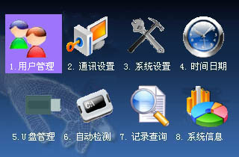

2 用戶管理
在指紋機上用戶的基本資訊包括指紋、密碼、人臉和管理許可權。在公司考勤管理中，由於員工的人事變動，指紋機上的資訊也需要相應的作出改動，因此指紋機提供了對用戶進行增、刪、查、改等操作。
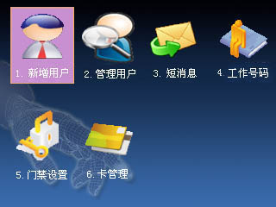

2.1 新增用戶
將要考勤的人員指紋、密碼或者人臉登記到機器上。
因設備支援外接面部儀時，不能同時支持攝像頭和高級門禁，所以進入新增用戶介面有兩種情況：
1）支持外接面部儀時：
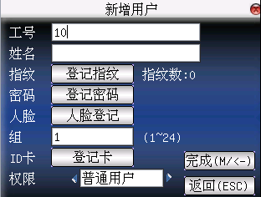
2）不支持外接面部儀時：
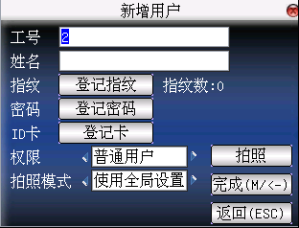
- 備註：姓名選項只有某些機型的設備具有。
工號：員工的考勤號碼。注意：不建議使用系統備用的工號“8888”。
姓名：使用T9輸入法輸入員工的姓名。
指紋：登記員工的指紋，每位員工最多可登記十枚指紋。
登記了指紋的員工可使用指紋考勤。
登記密碼：登記用戶的密碼，密碼的有效位元數為1～8位。
登記了密碼的員工可使用密碼考勤。
登記卡：給員工登記卡片。
登記了卡的員工可使用卡考勤。
- 提示：1.未設置管理員時，任何人都可以進入功能表操作；設置管理員之後，進入功能表要進行管理員身份確認，確認成功後才能進入功能表。
2.設備自動為人員分配組號，默認為第1組，人數滿後，自動順延為第2組。第1組可登記100張人臉，其他組只能登記50張人臉。
例： 新增用戶流程如下：
輸入工號
1）由設備默認分配的工號。
2）按“”鍵刪除默認分配的工號，從鍵盤輸入工號，輸錯工號還可以按“”刪除重新輸入。
- 注意：不建議使用系統備用的工號“8888”。
登記指紋
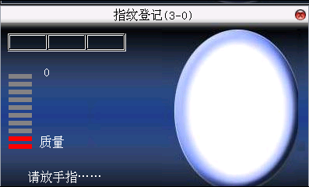
根據設備提示按壓手指，登記時需採用正確方式連續按壓同一手指3次，成功後給出提示資訊。
登記成功一枚指紋後如果需要繼續登記指紋則按確認鍵再按壓另一個手指，登記完成之後直接按功能表鍵、“ESC”返回上一介面，設備會提示當前已登記的指紋數。
按▲/▼鍵將游標定位於“登記密碼”按鈕上，按確認鍵進入密碼登記。

登記密碼
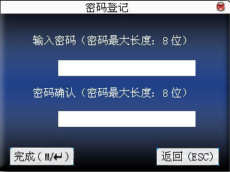
根據設備提示輸入密碼，按確認鍵再次密碼確認，密碼只能輸入1～8位元數位。輸入完成後保存按確認鍵，不保存按“ESC”。
保存之後，設備會顯示螢幕，表示已設定密碼。

登記卡
輸入姓名完成後，直接按確認鍵或按▲/▼鍵將游標定位於“登記卡”按鈕上再按確認鍵，進入卡登記。
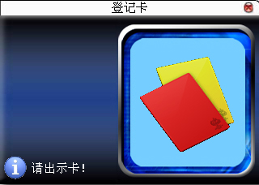
將卡置於刷卡區域上方5cm以內輕晃，待設備讀到卡號時即可，按“OK”保存，按“ESC”不保存。如保存卡號後會在登記卡按鈕後顯示已登記的ID卡號碼。

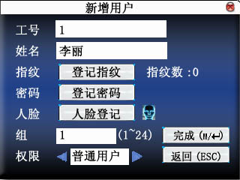
許可權設置
按▲/▼鍵將游標定位於“許可權”輸入框，按/選擇許可權。

保存 /退出用戶登記
確認登記資訊是否正確，確認完畢後保存即可。
保存方式：
- 按功能表鍵或按▲/▼鍵將游標定位於“完成（）”按鈕再按確認鍵，設備提示“保存成功！繼續輸入嗎？”，要繼續按確認鍵，不要繼續按“ESC”。
- 按“ESC”鍵或按▲/▼鍵將游標定位於“返回（ESC）”按鈕再按確認鍵，設備提示“資料已改變，確定保存嗎？”，按確認鍵保存並返回上一級菜單，按“ESC”不保存並返回上一級菜單。

2.2 管理用戶
通過管理用戶可以查看當前設備中保存的所有用戶的資訊，包括用戶姓名，指紋數，是否登記密碼，用戶的考勤記錄。並可以對某個用戶進行編輯或刪除的操作。
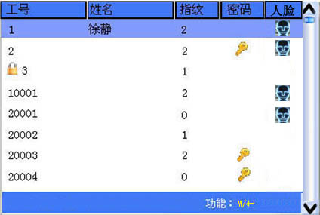
- 備註：1）上圖中表示該員工為管理員，表示已登記密碼。 表示已登記人臉。
2）圖片可能與您手中的機器不符，請以實際產品為准。
在上圖介面中按功能表鍵，將彈出操作功能表：
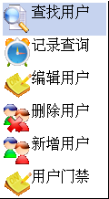
按▲/▼鍵選擇要進入的選項。

2.2.1 查找用戶
當已經登記的用戶較多時，為了方便管理員快速定位到某一員工，設備提供了通過“工號”來檢索員工。
在管理用戶介面按功能表鍵出現操作功能表，選擇“查找用戶”；或按任一數位鍵進入：
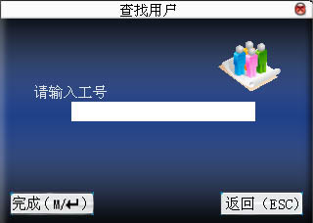
輸入要查找的員工的工號，按確認鍵查找，查找成功後會自動將藍色游標定位於該員工，如無此員工則提示“無登記資料”。

2.2.2 考勤查詢
管理員在查看員工的指紋等登記資訊時，同時還可以查看員工當月的考勤記錄情況。
在管理用戶介面按功能表鍵出現操作功能表，選擇“考勤查詢”，可以查看所選員工當月的考勤記錄：
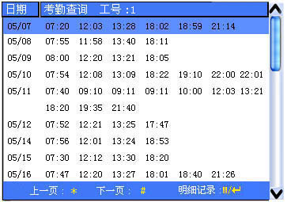
- 備註： 圖片可能與您手中的機器不符，請以實際產品為准。
按▲/▼鍵一行一行的翻閱考勤記錄。
按翻頁鍵一頁一頁的翻閱考勤記錄。
按確認鍵/功能表鍵查詢明細情況：
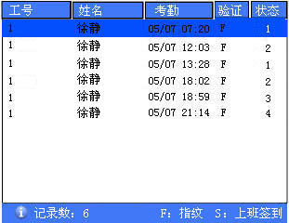
查看完成之後按“ESC”返回管理用戶介面。

2.2.3 編輯用戶
對已經存儲在機器中的用戶的資訊做修改，例如以前登記的指紋不可用了，需要再新登記指紋或者是登記密碼，則需要進入“編輯用戶”。
在管理用戶介面使用▲/▼鍵或使用查找用戶來選定要編輯的員工，然後按功能表鍵在操作功能表中選擇“編輯用戶”；或按快捷鍵確認鍵，顯示用戶已登記的資訊。
因設備支援外接面部儀時，不能同時支持攝像頭和高級門禁，所以進入編輯用戶介面有兩種情況：
1）支持外接面部儀時：
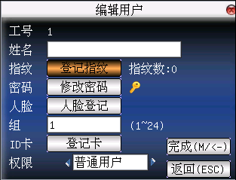
2）不支持外接面部儀時：
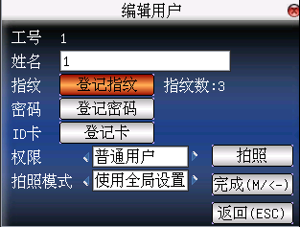
工號是不允許再修改的，其他操作與新增用戶類似。可以再登記指紋，沒有密碼或者有需要修改密碼則直接點擊“登記密碼”，許可權也可以修改。
保存編輯/退出編輯
- 按功能表鍵或按▲/▼鍵將游標定位於“完成（）”按鈕再按確認鍵，保存編輯並返回管理用戶介面。
- 按“ESC”鍵或按▲/▼鍵將游標定位於“返回（ESC）”按鈕再按確認鍵，設備提示“資料已改變，確定保存嗎？”，保存則按確認鍵，不保存按“ESC”。

2.2.4 刪除用戶
“刪除用戶”選項是將員工的部分資訊或全部資訊從設備中刪除，在如下情況時使用：
1） 當員工的指紋或密碼不需要使用了。
2） 當員工離職之後需要從設備中刪除。
在管理用戶介面按▲/▼鍵或使用查找用戶將藍色游標定位于要編輯的員工，點功能表鍵出現操作功能表，選擇“刪除用戶”。
刪除用戶
進入刪除用戶介面有兩種情況：
1）支持外接面部儀時：
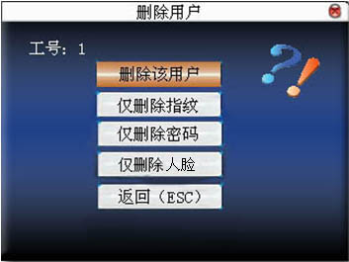
2）不支持外接面部儀時：
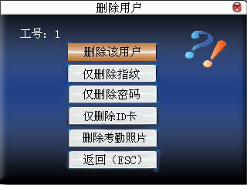
如果該用戶沒有指紋或密碼時，則對應項字體為藍色，且不可操作，按▲/▼鍵將游標定位於要操作的選項。按確認鍵彈出對話方塊確認是否要刪除該項，確認刪除後設備會給出相應提示，按“ESC”返回管理用戶頁。

2.2.5 新增用戶
為方便操作員新增用戶，在此處也有新增用戶的選項，功能與2.1新增用戶相同。

2.2.6 用戶門禁★
在管理用戶介面按▲/▼鍵或使用查找用戶將藍色游標定位于要編輯的員工，點功能表鍵出現操作功能表，選擇“用戶門禁”。
用戶門禁設置是針對每一個人設置開門許可權。其中包括:所屬分組設置、驗證方式、使用時間段、驗證方式、脅迫指紋管理。
分組：將登記的用戶分配到組內，便於管理；
使用時間段：1）組時間段：該用戶是否使用所屬組的默認時間段；
2）用戶時間段：對用戶開鎖時間進行設置。即不使用組時間段，也不影響該組內其他人的開鎖時間。
驗證方式：1）組驗證類型：該用戶是否使用所屬組的驗證類型。
2）個人驗證類型：選擇該用戶個人的驗證類型，即不使用組驗證類型，也不影響該組內其他人的驗證類型。
管理脅迫指紋：用戶專門新登記一個或者指定一個已經在指紋機中登記的指紋為脅迫指紋。在任何情況下，該指紋比對通過即產生脅迫報警。
- 備註：1、多種驗證類型請參見附錄3 多種驗證方式。
2、某些機型並不具有多種驗證方式功能。

操作說明：
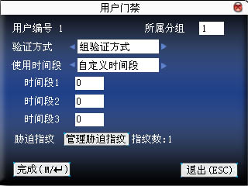
按▲/▼鍵移動游標到要設置的項。如果是輸入框，按小鍵盤數位鍵輸入要設置的值；如果是滾動框，按/鍵切換要設置的值，當游標定位到“管理脅迫指紋”按鈕時，按進入脅迫指紋管理。設置完畢後直接按或功能表鍵即可保存設置並返回上一介面，按“ESC”取消設置並返回上一介面。
脅迫指紋管理操作說明：
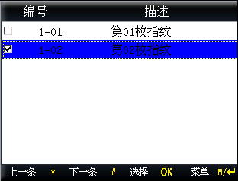
1）定義/取消脅迫指紋
在上圖介面按壓OK鍵即可定義/取消當前選中的脅迫指紋。按功能表鍵出現功能表
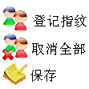
選擇取消全部，將當前頁面看到的所有指紋全部取消，不作為脅迫指紋。
2）登記脅迫指紋
在上圖介面按功能表鍵，在出現功能表中選擇“新增”，進入指紋登記介面，登記成功後，在介面中就能看到登記的指紋被指定為脅迫指紋。
3）保存脅迫指紋
如果確認上圖介面中的脅迫指紋定義沒有問題，則按功能表鍵，在出現功能表中選擇“保存”。

2.2.7 ID卡★
有的設備還可以使用ID卡驗證身份。
登記ID卡
具有ID卡功能的機器在新增用戶介面會出現一個登記ID卡的按鈕：
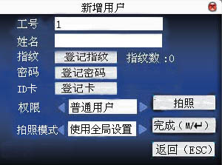
按▲/▼鍵將游標定位於“登記卡”按鈕，按確認鍵進入卡登記。
將卡片在感應區域輕晃，待設備感應到卡片後移開卡片，設備將讀取到的卡片號碼保存並顯示於螢幕上。按ESC退出，按確認鍵保存並返回上一介面。
ID卡驗證
將卡片在感應區域輕晃，待設備感應到卡片後移開卡片，如卡片已在本機上登記，設備將持卡人的資訊顯示於螢幕上。如卡片未登記，則提示未登記卡。
  - 備註：卡片感應區位於指紋頭上方3cm－7cm區域。

2.3 短消息★
短消息類似於公告、通知，操作員可以提前將通告內容編輯成短消息並指定時間範圍讓其顯示在螢幕上。短消息分為公共短消息和個人短消息，如果設置了公共短消息，在指定的時間範圍內，在初始介面下方的資訊欄中會顯示，設備默認按快捷鍵（可在鍵盤定義中設置）看短消息內容。如果設置了個人短消息，則分發到短消息的員工在考勤成功後就能夠看到短消息。
操作說明
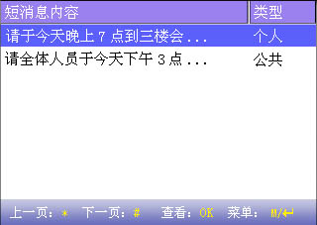
- 備註：圖片可能與您手中的機器不符，請以實際產品為准。
按▲/▼鍵一行一行的翻閱短消息。
按翻頁鍵一頁一頁的翻閱短消息。
按確認鍵查看短消息的明細情況，不能更改短消息。
按功能表鍵出現短消息設置的功能表


2.3.1 設置短消息
1）新增短消息
在彈出的功能表中按▲/▼鍵選擇“新增”即可新增選擇的短消息。
起始時間：短消息開始生效的時間。
有效時長：短消息在有效時長內才能顯示出來，過了有效時長後就不顯示了。
消息類型：個人：只針對個人的短消息。
公共：所有人都能看的短消息。
預置：預先設置的短消息，並不分配為個人或者是公共短消息。
操作說明：
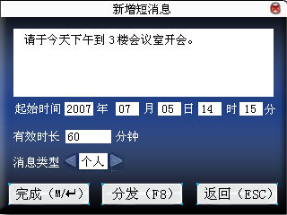
當游標定在文本框時，按快捷鍵打開T9輸入法，輸入短消息的內容，按▲/▼鍵切換選項輸入框，按/更改設定或按小鍵盤數位鍵輸入要設置的值。
（1）如果選擇的類型是個人短消息，則分發按鈕是可用的，這裏是將個人短消息分配給員工：
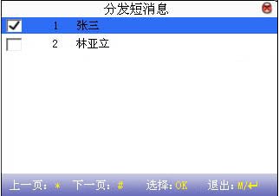
按▲/▼鍵一行一行的查找人員。
按翻頁鍵一頁一頁的查找人員。
按確認鍵在當前定位的人員選中，即表示將短消息分配給該員工。
按功能表鍵保存選擇並退出。
- 備註：如果一個人員都不選擇就退出，則該短消息的類型就會變為預置。
（2）如果選擇的類型是公共短消息或者是預置短消息，則分發按鈕不可用，設置完成就可以按功能表鍵保存並返回短消息列表。
2）編輯短消息
在彈出的功能表中按▲/▼鍵選擇“編輯”即可編輯選擇的短消息。
編輯短消息的操作與新增短消息一樣。
3）刪除短消息
在彈出的功能表中按▲/▼鍵選擇“刪除”即可刪除選擇的短消息，同時清除所有與該記錄有關的資訊。

2.3.2 員工查看短消息
1）查看公共短消息
在初始介面會迴圈顯示圖片和當前有效的公共短消息內容，顯示時間間隔與圖片顯示相同。
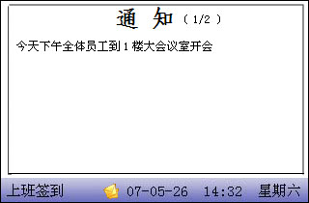
或者是當機器在主介面資訊條上顯示提示圖示，按快捷鍵（在鍵盤定義中定義）可即時察看當前有效的公共短消息。
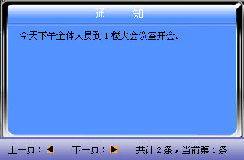
2）查看個人短消息
當用戶驗證通過後，若該用戶有短消息則顯示短消息內容。
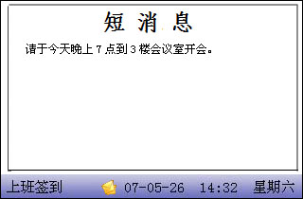
消息顯示時間長度為30秒，顯示過程中可進行用戶驗證，此時關閉當前顯示進入驗證介面。

2.4 工作代碼★
考勤是薪酬計算的依據，員工可能是屬於不同工種類別的，一個員工也有可能在不同的時間工種類別也不一樣，而不同工種類別的工作報酬是不一樣的，因此，設備提供了一個參數來標示某一條考勤記錄是屬於哪個工種類別的，方便用戶處理考勤資料時能夠快速的區分不同的考勤情況。
操作說明
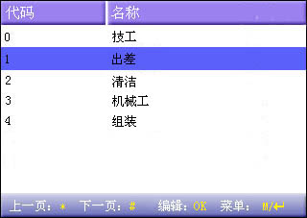
- 備註：圖片可能與您手中的機器不符，請以實際產品為准。
按▲/▼鍵一行一行的翻閱工作代碼。
按翻頁鍵一頁一頁的翻閱工作代碼。
按確認鍵編輯選中的工作代碼。
按功能表鍵出現工作代碼設置的功能表


2.4.1設置工作代碼
1）新增工作代碼
在彈出的功能表中按▲/▼鍵選擇“新增”來添加一個工作代碼。
代碼：該工作代碼的一個數字代碼。
名稱：標明該工作代碼的含義。
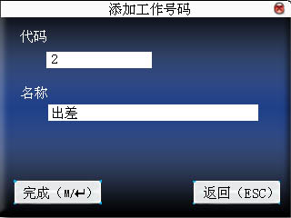
2）編輯工作代碼
在彈出的功能表中按▲/▼鍵選擇“編輯”即可編輯選中的工作代碼的名稱，操作與新增工作代碼類似。
3）刪除工作代碼
在彈出的功能表中按▲/▼鍵選擇“刪除”即可刪除選中的工作代碼。

2.4.2 使用工作代碼
在設備初始介面按快捷鍵（可在鍵盤定義中設置）進入工作號碼選擇介面。
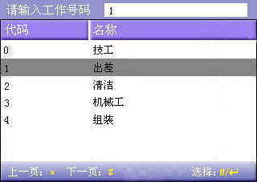
- 備註：圖片可能與您手中的機器不符，請以實際產品為准。
用戶可以直接輸入需要的工作號碼，也可以按▲/▼鍵從列表中選擇所需的工作號碼後按功能表鍵選擇，然後按確認鍵保存並返回主介面。

2.5 門禁設置★
門禁功能設置是對用戶的開門時間段以及控制鎖和相關設備的參數的設置。
- 提示：當設備支援外接面部儀時，不能同時支持攝像頭和高級門禁。

登記的用戶能開鎖需要同時符合以下條件：
1、當前開鎖的時間應當在用戶時間段或組時間段的任一有效的時間區域內；
2、用戶所在的組必須在開鎖組合中(也可為和其他組共在一個開鎖組合中,但是需要一起才能開啟門鎖)。
系統默認新登記的用戶為第一組，默認組時間段為“1”，默認開鎖組合為第一組，並且新登記用戶默認是開鎖狀態（若用戶修改了門禁的相關設置，系統將隨用戶的修改而改變）。
操作說明：
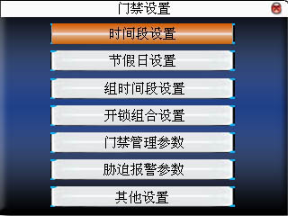
按▲/▼鍵選擇，按OK鍵執行當前選中項目。

2.5.1時間段設置
時間段是門禁設置的最小時間段單位。整個系統最多可以定義50個時間段。每個時間段定義七個時間區間即為一個星期，每個區間為每天24個小時內的有效時間段。每個用戶最多可以設置3個時間段，三個時間段是“或”的關係，只要驗證時的時間能夠滿足其中之一即為有效。時間段的每個時間區間格式：HH:MM-HH:MM，即按照24小時制精確到分鐘。
結束時間小於開始時間（23:57- 23:56）表示全天禁止，結束時間大於開始時間（00:00- 23:59）表示此區間有效。
用戶開鎖的有效時間段：全天開放（00：00-23：59）或時間段中結束時間大於開始時間。
- 備註：系統默認時間段編號1為全天開放（即新登記用戶是開鎖）。
操作說明：
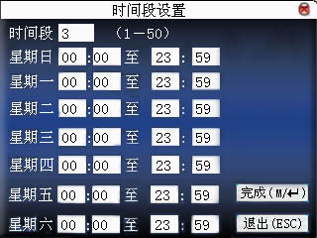
首先輸入時間段的編號，如果輸入的時間段的編號已經存在，則該時間段的設置將自動刷新顯示出來。按▲/▼、/鍵移動游標到輸入框，按小鍵盤數位鍵輸入要設置的值，設置完成後按功能表鍵保存設置，按ESC鍵退出。

2.5.2節假日設置
在門禁中引入節假日的概念。每當節假日時，可能會需要特殊的門禁時間，但如果將每個人的門禁時間一個一個更改是非常繁瑣的，因此可以設置一個節假日門禁時間，這個門禁時間是適用於所有員工的。
操作說明：
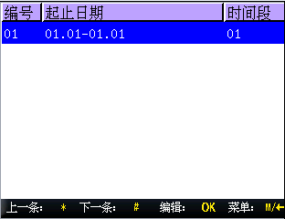
- 新增節假日
按功能表鍵出現操作功能表

按▲/▼鍵選擇新增，進入新增介面
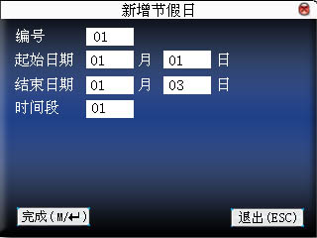
按▲/▼鍵移動游標到輸入框，按小鍵盤數位鍵輸入要設置的值，設置完成後按功能表鍵保存設置，按ESC鍵退出。
- 編輯節假日
選中要編輯的行，直接按OK鍵或者按功能表鍵在出現操作功能表選擇編輯：
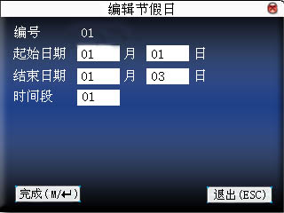
按▲/▼鍵移動游標到輸入框，按小鍵盤數位鍵輸入要設置的值，設置完成後按功能表鍵保存設置，按ESC鍵退出。
- 刪除節假日
選中要刪除的行，按功能表鍵在出現操作功能表中選擇刪除。
- 備註：如果設置了節假日門禁時間，則用戶在節假日這幾天的開門時間段為此處設置的時間段為准。

2.5.3組時間段設置
分組功能是將用戶分組，對人員進行分類管理，組內的人員默認都使用組的時間段，組內的人員也可以設置用戶時間段。每個組最多可以擁有3個時間段。新登記的用戶默認屬於1組，但可以重新分派到其他的各組中。
操作說明：
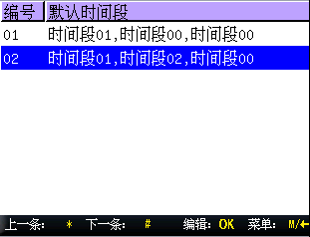
- 新增組時間段
按功能表鍵出現操作功能表

按▲/▼鍵選擇新增，進入新增介面，例如添加一個時間段2和時間3的組，如下圖所示：
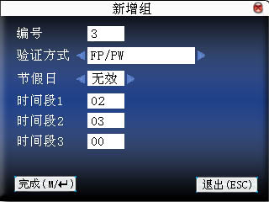
  - 備註：1、當節假日設為有效時，組內的人員必須在組時間段和節假日時間段有交集的情況下才能開門；
2、當節假日設為無效時，則該組人員的門禁時間不受節假日影響。
按▲/▼鍵移動游標到要設置的項。如果是輸入框，按小鍵盤數位鍵輸入要設置的值；如果是滾動框，按/鍵切換要設置的值，設置完畢後直接按功能表鍵即可保存設置並返回上一介面，按“ESC”取消設置並返回上一介面。
- 編輯組時間段
選中要編輯的行，直接按OK鍵或者按功能表鍵在出現操作功能表選擇編輯：
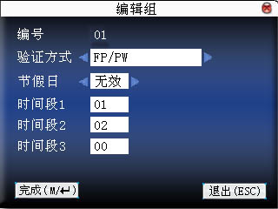
按▲/▼鍵移動游標到要設置的項。如果是輸入框，按小鍵盤數位鍵輸入要設置的值；如果是滾動框，按/鍵切換要設置的值，設置完畢後直接按功能表鍵即可保存設置並返回上一介面，按“ESC”取消設置並返回上一介面。
- 刪除組時間段
選中要刪除的行，按功能表鍵在出現操作功能表中選擇刪除。

2.5.4開鎖組合設置
將各組組合成不同的開鎖組合，這樣便可以達到多重驗證的功能，提高門禁的安全性。一個開鎖組合中最多可以有5個組組成。
操作說明：
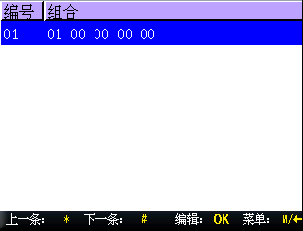
- 新增開鎖組合
按功能表鍵出現操作功能表
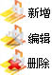
按▲/▼鍵選擇新增，進入新增介面，例如添加一個需要由組1、組2一起驗證成功才能開鎖的組合，如下圖所示：
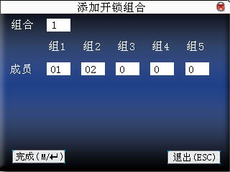
按▲/▼鍵移動游標到輸入框，按小鍵盤數位鍵輸入要設置的值，設置完成後按功能表鍵保存設置，按ESC鍵退出。
- 編輯開鎖組合
選中要編輯的行，直接按OK鍵或者按功能表鍵在出現操作功能表選擇編輯：
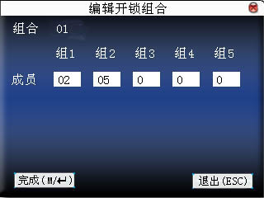
按▲/▼鍵移動游標到輸入框，按小鍵盤數位鍵輸入要設置的值，設置完成後按功能表鍵保存設置，按ESC鍵退出。
- 刪除開鎖組合
選中要刪除的行，按功能表鍵在出現操作功能表中選擇刪除。

2.5.5門禁管理參數
設備控制鎖和相關設備的參數的設置。
鎖驅動時長：設備控制電鎖處於開啟的時長。（有效值為1～10秒）
門磁延時：門磁延時是門被打開後延遲檢查門磁的時間,開門之後過段時間才檢測，如果門磁的狀態及閘磁開關設置的正常狀態不一致時開始報警，這段時間就是門磁延時。（有效值為1～99秒）
門磁開關：有三種：無、常開型、常閉型；無指不使用門磁開關，常開指門打開為正常狀態，常閉指門關閉為正常狀態。
門磁報警延時：檢測到門磁狀態不正常時，過段時間再產生報警信號，這段時間就是門磁報警延時。（有效值為1～99秒）
錯按報警次數：當驗證未通過的次數即按錯的次數到達設定的數值時，便產生報警信號。（有效值為1～9次）
常閉時間段：設置門禁常閉的時間段，即任何人在此時間段內都不能夠開鎖。
常開時間段：設置門禁常開的時間段，即在此時間段內鎖一直處於開啟狀態。
節假日是否有效：定義常開或常閉時間段在節假日中設置的時間段內是否有效。
- 備註：1、當設置了常開或常閉時間段時，請將門磁開關設為無，否則可 能會在常開或常閉時間段內一直產生報警信號。
2、如果設置的常開或常閉時間段時還未定義的時間段，設備會提示該時間段還未定義，並轉入時間段設置中添加。
操作說明：
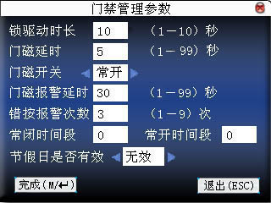
按▲/▼鍵移動游標到要設置的項。如果是輸入框，按小鍵盤數位鍵輸入要設置的值；如果是滾動框，按/鍵切換要設置的值，設置完畢後直接按功能表鍵即可保存設置並返回上一介面，按“ESC”取消設置並返回上一介面。

2.5.6脅迫報警參數
機器還有脅迫報警參數設置，顧名思義，當人員受到脅迫時，只要選用已經放開的脅迫報警方式，設備照常開門，但同時會產生報警信號發送到後臺報警器報警。
按鍵求助：如選為“是”，按了求助鍵後接著(3秒內)按指紋或按ID號，識別成功後同時產生脅迫報警；如果按鍵求助選擇“否”，那麼長按住求助鍵無作用。（求助鍵可以在鍵盤定義中設置）
1：1驗證方式報警：如選為“是”，當用戶使用1：1的驗證方式時，將產生報警信號。反之則不會有報警信號。
1：N驗證方式報警：如選為“是”，當用戶使用1：N的驗證方式時，將產生報警信號。反之則不會有報警信號。
驗密碼報警：如選為“是”，當用戶使用密碼驗證方式時，將產生報警信號，反之則不會有報警信號。
報警延遲：脅迫報警觸發後，並不直接輸出報警信號，但是可以定義，過一段時間後自動產生報警信號（0-255秒）。
操作說明：
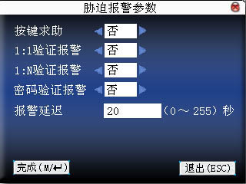
按▲/▼鍵移動游標到要設置的項。如果是輸入框，按小鍵盤數位鍵輸入要設置的值；如果是滾動框，按/鍵切換要設置的值，設置完畢後直接按功能表鍵即可保存設置並返回上一介面，按“ESC”取消設置並返回上一介面。

2.5.7其他設置★
設置設備的反潛回功能，反潛回功能請參見附錄6 反潛回功能。

2.5.8解除報警
設備處於報警狀態時，按壓功能表鍵，設備就會提示“是否要解除報警？”如果不解除報警狀態，報警器會一直鳴叫。選擇解除報警後，設備恢復正常狀態。
設備具有的報警類型有：門磁檢測門被意外打開的門磁報警；非法拆除機器的拆機報警。被脅迫時的脅迫報警。

2.6 卡管理★
支援工作頻率為13.56MHZ的Mifare非接觸式智慧卡，能將指紋考勤集成到其他系統中，並且可以支援多種驗證方式，滿足不同人群的需求。
操作說明
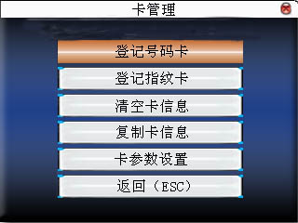
按▲/▼鍵選擇，按OK鍵執行當前選中項目。

2.6.1登記號碼卡
將Mifare卡當作ID卡使用，只需登記卡號碼，不需要登記指紋。
操作說明
1、登記
步驟一：選擇登記號碼卡按鈕，按確認鍵。
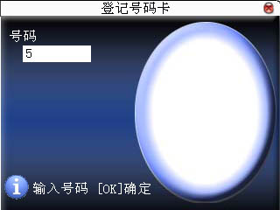
步驟二：按鍵盤輸入要登記的號碼（如果該號碼是已經在設備中存在的用戶，則設備會提示是否將資訊複製到卡內），再按確認鍵，
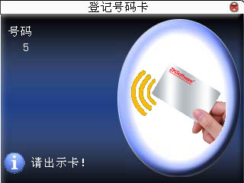
步驟三：設備提示請出示卡。
步驟四：將卡片置於感應區，當設備提示登記/複製成功即可。
2、驗證：
將卡片在感應區域輕晃，待設備感應到卡片後移開卡片，設備提示驗證成功即完成驗證。
  - 提示：請進入用戶門禁設置中將該人員的驗證方式改為RF，否則將無法通過驗證。

2.6.2登記指紋卡
登記指紋並將指紋寫入卡內。
操作說明
  - 登記
步驟一：選擇登記指紋卡按鈕，按確認鍵。
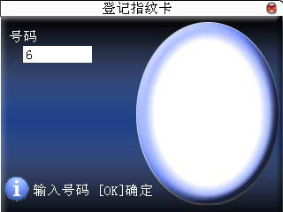
步驟二：按鍵盤輸入要登記的號碼（如果該號碼是已經在設備中存在的用戶，則設備會提示是否將資訊複製到卡內，跳至步驟四），再按確認鍵，設備提示請按手指。
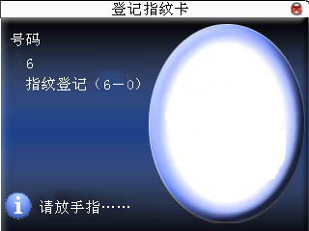
步驟三：正確按壓手指3次。
步驟四：設備將提示請出示卡。
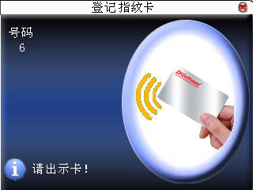
步驟五：將卡片置於感應區，等待設備將指紋資料寫入卡內，直到設備提示登記成功。
2、驗證：
將卡片在感應區域輕晃，待設備感應到卡片後移開卡片，設備提示請按壓指紋，成功後即完成驗證。如果按壓的指紋與卡內存儲的指紋不一致時，將不能通過驗證。

2.6.3清空卡信息
將當前操作的卡片中的資訊全部刪除。
操作說明
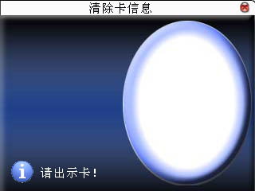
將卡片置於感應區，等待設備將卡內的資訊刪除，如果卡內的資料有存儲在設備當中時，設備還會提示是否要刪除設備內的資訊，選“是”刪除設備內的該用戶指紋和資訊，選“否”則保留資訊在設備上。

2.6.4複製卡資訊
將卡內的資訊複製到設備中（複製之後指紋還存在卡內），複製後就可以直接在設備上按指紋考勤，不需使用Mifare卡。
操作說明
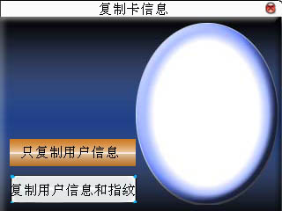
按▲/▼鍵選擇只複製用戶資訊，還是複製用戶資訊和指紋，再按確認鍵
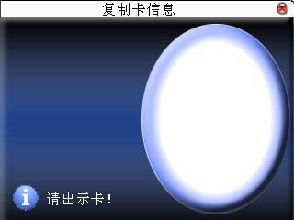

2.6.5卡參數設置
設置Mifare卡的密碼以及是否保存資訊到本機。
指紋卡密碼：設置該密碼後，設備會向在本機上登記的指紋卡寫入密碼，則該指紋卡只能在本機上使用。
必須保留資訊到本機：當登記號碼卡或指紋卡時，是否將登記的資訊保存到本機。選為“否”，資訊只保存在卡內；選為“是”，則卡內和本設備中均有資料。
操作說明
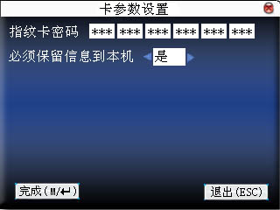
按▲/▼鍵移動游標到要設置的項。如果是輸入框，按小鍵盤數位鍵輸入要設置的值；如果是滾動框，按/鍵切換要設置的值，設置完畢後直接按確認鍵或功能表鍵即可保存設置並返回上一介面，按“ESC”取消設置並返回上一介面。
  - 備註：卡片感應區位於指紋頭上方3cm－5cm區域。

3 通訊設置
當要將設備與PC機進行資料傳輸時，需要根據使用的通訊線對設備中的通訊參數做相應設置。當設備與機器處於通訊中時，設備上會顯示“工作中……”，這時請不要操作設備。
- 注意：當機器要與電腦進行通訊時，請檢查這裏的設置，這裏的參數要與軟體通訊介面上的參數一致。
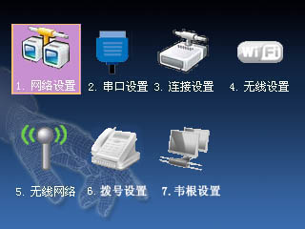

3.1 網路設置
當設備與PC機使用乙太網方式通訊時，需檢查如下設置：
本機IP地址：默認IP為192.168.1.201，您可以根據需要進行更改；IP不可以與要連接的PC機的設成一樣。
子網路遮罩：默認子網路遮罩255.255.255.0，您可以根據需要進行更改。
閘道地址：默認閘道位址0.0.0.0，如果設備與PC機不處於同一網段中，則需要設置閘道位址。
網路速率：網路運行的速度，共有自動適應、10M、100M三個選項，根據設備所處的局域網的網路速率設置。
操作說明
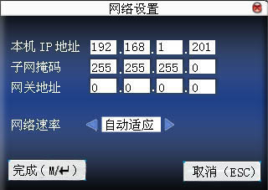
按▲/▼、/鍵移動游標到輸入框，按小鍵盤數位鍵輸入要設置的值，當定位到網路速率時，按/鍵切換要選擇的值。設置完畢後直接按確認鍵或功能表鍵即可保存設置並返回上一介面，按“ESC”取消設置並返回上一介面。

3.2 串口設置
當設備與PC機使用串口方式（RS232/RS485）通訊時，需檢查如下設置：
串列傳輸速率：與PC機通訊的通訊速率，共有9600、19200、38400、57600、115200五個選項，高速通訊速度快，建議使用RS232通訊；低速通訊穩定、建議使用RS485通訊；
RS232：是否使用RS232進行通訊，如果使用RS232通訊線，那麼將此項選擇“開啟”；
RS485：是否使用RS485進行通訊，如果使用RS485通訊線，那麼將此項選擇“開啟”；
USB：是否使用USB方式通訊，如果使用的是USB通訊線，那麼將此項選擇為“開啟”。
RS232、RS485、USB三種方式不能同時打開，只能打開其中一種。
操作說明
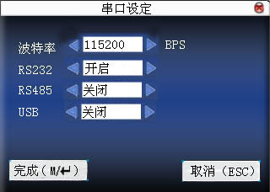
按▲/▼鍵移動游標到要設置的項，再按/鍵切換要設置的值。設置完畢後直接按確認鍵或功能表鍵即可保存設置並返回上一介面，按“ESC”取消設置並返回上一介面。

3.3 連接設置
當PC機與設備使用RS232/RS485通訊時，需設置機號。
機號：設備的編號，可以從1—254，如果使用的是RS232/RS485通訊，則在軟體通訊介面中需要輸入此機號。
為了提高考勤資料的安全保密性，這裏可以設置連接密碼，當PC機端軟體需要連接設備讀取資料必須輸入此連接密碼才能夠連接成功。
連接密碼：系統默認的密碼是為0（即沒有密碼），可以設置為其他值，設置之後如果軟體要與設備通訊時必須輸入此密碼，否則將連接失敗。連接密碼長度為1～6位。
操作說明
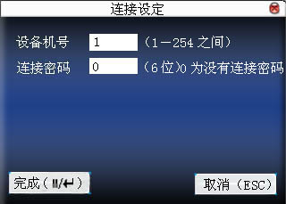
按▲/▼鍵移動游標到輸入框，按小鍵盤數位鍵輸入要設置的值。設置完畢後直接按確認鍵或功能表鍵即可保存設置並返回上一介面，按“ESC”取消設置並返回上一介面。

4 系統設置
設置系統參數，使設備在功能、顯示各方面最大化的滿足用戶的需求。

4.1 系統參數
1：1匹配閥值：ID+指紋識別時與登記範本匹配的程度。
1：N匹配閥值：與登記範本匹配的程度。
推薦使用的匹配閥值：
拒判率 誤判率 | 匹配閥值
拒判率 誤判率 | 1：N 1：1
高 低 45 25
中 中 35 15
低 高 25 10
時間格式：設置在指紋機初始介面顯示的時間格式。
通過/鍵選擇格式，指紋機支持10種日期格式， YY-MM-DD、YY/MM/DD、YY.MM.DD、MM-DD-YY、MM/DD/YY、MM.DD.YY、DD-MM-YY 、DD/MM/YY、DD.MM.YY、YYYYMMDD，選則您想要的日期格式。
鍵盤語音：通過/鍵選擇按鍵是否有聲音，選擇“開啟”時按鍵有聲音，選擇“關閉”按鍵無聲音。
指紋靈敏度：設置指紋採集的靈敏度。推薦使用預設值"中"。當使用環境乾燥，導致按指紋反應遲鈍時，可設置其值為"高"以提高指紋採集的靈敏度，當使用環境濕度較大，導致指紋圖像不易識別時可設置為"低"。
語音提示：通過/鍵選擇是否給出語音提示，設備會在操作時給出相應的語音提示。
音量：調節語音的音量。通過/鍵選擇音量大小。
演算法版本：指紋演算法版本號，可選擇9.0演算法和10.0演算法。兩個演算法版本的指紋範本不相容，請慎重選擇。
考勤記錄警告：當剩餘的記錄容量達到設定的數值，設備將自動提示剩餘記錄的警告資訊；(有效值為0～99，0表示記錄容量滿時，無警告。)
重複確認時間：在設置的時間範圍內（單位：分鐘），如已經有某人的考勤記錄存在，那麼，第二次考勤通過的記錄將不會保存。(有效值為0～60分鐘，0表示驗證通過的記錄全部保存。)
操作說明
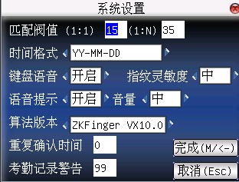
按▲/▼鍵移動游標到要設置的項。如果是輸入框，按小鍵盤數位鍵輸入要設置的值；如果是滾動框，按/鍵切換要設置的值，設置完畢後直接按確認鍵或功能表鍵即可保存設置並返回上一介面，按“ESC”取消設置並返回上一介面。

4.2 資料管理
刪除考勤記錄：刪除所有的考勤記錄。
刪除考勤照片：刪除所有人員的考勤照片。
刪除黑名單照片：刪除考勤未通過時抓拍並保存的照片。
刪除全部資料：刪除所有登記的人員資訊、指紋、人臉和考勤記錄。
清除管理許可權：將所有管理員變為普通用戶。
  - 注意：1. 當設備具有門禁功能時，進行刪除全部資料操作後，需要重啟設備再進行新登記操作，否則新登記的人員將沒有開門許可權。
2. 當設備支援面部識別儀時，刪除考勤照片和刪除黑名單照片不可用。
操作說明
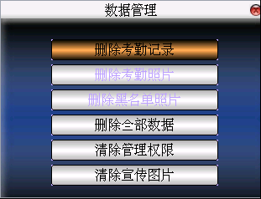
按▲/▼鍵移動游標到要操作的按鈕。按確認鍵或功能表鍵開始操作，設備會提示是否要繼續當前這項操作，再次按確認鍵或功能表鍵確定時資料將刪除，刪除之後資料則不可以恢復了。按“ESC”退出並返回上一介面。
清除宣傳圖片：清除由U盤上傳到設備的宣傳圖片。（如何上傳宣傳圖片請參見5.4上傳自定義圖片）
操作說明
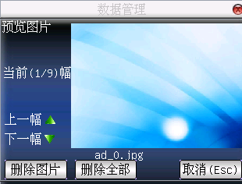
通過“▲/▼”鍵預覽設備中已有的宣傳圖片，要刪除該幅圖片便點擊確認鍵刪除，當設備提示刪除成功後即可，刪除完成後自動跳至下一幅圖。如要刪除設備中所有的宣傳圖片則點擊刪除全部按鈕。按“ESC”鍵返回資料管理介面。

4.3 固件升級
設備的固件程式可以通過此選項使用U盤中的升級檔升級。
- 注意：如需要這樣的升級檔，需要和技術支援人員聯繫。一般情況下不建議升級固件。
操作說明
將帶有升級檔的U盤插入設備的U盤插槽，點擊此項，設備將會自動識別升級檔進行升級，升級成功或失敗後給出相應提示。

4.4 鍵盤定義

4.4.1 狀態鍵定義
自定義設備的考勤狀態鍵，按壓相應狀態鍵之後再考勤則該條記錄的出勤狀態即為該狀態鍵。
在初始介面按任一狀態鍵時，螢幕左下方會將考勤狀態與狀態鍵對應顯示出來，以方便用戶查看。
操作說明
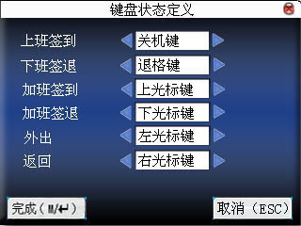
按▲/▼鍵切換選項輸入框，按/更改設定。設置完成後確認鍵保存設置，“ESC”取消設置並返回上一介面。
- 備註：1、如不需要使用某一狀態鍵，則將該狀態鍵設置為無。
2、此處為iclock100鍵盤操作說明，其他機型的請參見4.4.2 快捷鍵定義。

4.4.2 快捷鍵定義★
定義各個按鍵的快捷功能，可以將按鍵定義為考勤狀態快捷鍵或查看功能快捷鍵。當在設備初始介面時，按壓相應鍵將會顯示考勤狀態或快速進入功能介面。
操作說明
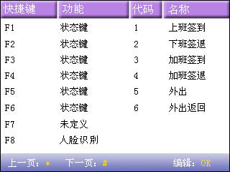
按▲/▼鍵一行一行的翻閱快捷鍵定義。
按翻頁鍵一頁一頁的翻閱快捷鍵定義。
按確認鍵編輯選中的快捷鍵。

4.4.2.1設置快捷鍵
選中一個快捷鍵，按OK進入編輯介面。
功能：設置該鍵的快捷功能。包括狀態鍵、工作代碼、查看短消息、求助
選擇為狀態鍵後出現如下選項：
代碼：給狀態鍵分配一個代碼，方便記錄統計查看。
名稱：該按鍵所表示的狀態的名稱。
自動切換：當到達設定的時間點時，設備將自動切換考勤狀態。
1）設置功能鍵
操作說明
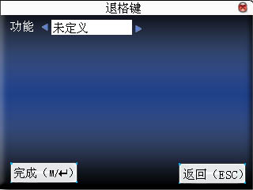
按/將“ # ”鍵定義為求助鍵。

2）設置為狀態鍵
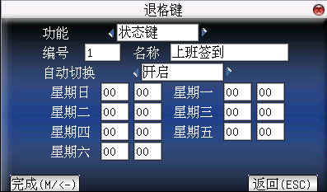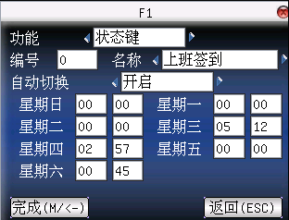
支援T9時介面 不支援T9時介面
按▲/▼鍵切換選項輸入框，按小鍵盤數位鍵輸入（支援T9）或按/選擇要設置的值（不支持T9）。設置完畢後直接按功能表鍵即可保存設置並返回上一介面，按“ESC”取消設置並返回上一介面。

4.5 介面設置
用戶在進行1：1驗證或密碼驗證時，有可能出現忘記登記的手指或手指沒有按壓好的情況，為方便用戶使用，減少重複按鍵，設備允許驗證失敗後重試。用戶還可以根據個人喜好設置初始介面的顯示風格。
選擇時鐘：當用戶進行驗證操作後，無論成功失敗，驗證完後螢幕都將顯示此處選擇的時鐘樣式。
顯示宣傳圖片：用戶可以根據需要將一些宣傳圖片顯示在螢幕上。
1）圖片迴圈間隔是指隔多長時間變換圖片顯示（有效值為3～999秒）
2）時間顯示延時是指用戶驗證完畢後時鐘圖片顯示的時長，過了顯示延時後，初始介面將再顯示宣傳圖片。（有效值為0～999秒，0表示一直顯示時鐘。）

操作說明
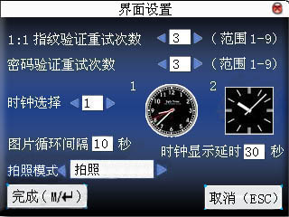
按▲/▼鍵切換選項輸入框，按小鍵盤數位鍵輸入要設置的值。設置完畢後直接按功能表鍵即可保存設置並返回上一介面，按“ESC”取消設置並返回上一介面。

4.6 恢復設置
將設備的通訊設置，系統設置等恢復成出廠時的設置。
恢復全部出廠設置：將機器內的參數設置全部恢復為出廠設置。
恢復鍵盤定義設置：只將鍵盤定義對應設置恢復為出廠時的設置。
恢復鬧鈴設置：只將鬧鈴設置恢復為出廠時的設置。
恢復其他參數設置：只將通訊設置，系統參數，介面設置等恢復為出廠時的設置。
恢復門禁設置：只將門禁設置和用戶門禁設置恢復為出廠時的設置。
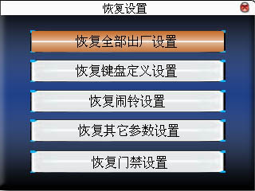
按▲/▼鍵移動游標到要操作的按鈕。按確認鍵開始操作，設備會給出提示資訊“您確定執行當前操作嗎”，按確認鍵恢復成出廠設置，按“ESC”取消操作。
- 注意：恢復設置時不會清除設備中的人員資訊和考勤資料。

4.7 鬧鈴設置★
有很多公司上下班都需要打鈴，而傳統的打鈴方式有人工打鈴，或使用專門的電子打鈴器。為了節約成本，而且方便管理，我們將定時響鈴功能集成到指紋考勤機中，您可以根據需要設置定時響鈴的時間，當到達所設置的時間點時， 指紋機將自動播放選中的鈴聲，到達響鈴時長後自動停止響鈴。
操作說明：
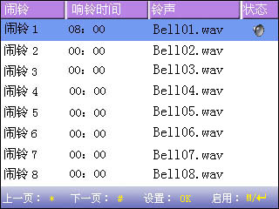
按▲/▼鍵一行一行的翻閱鬧鈴設置。
按翻頁鍵一頁一頁的翻閱鬧鈴設置。
按鍵啟用/關閉選中的鬧鈴。
按確認鍵設置選中的鬧鈴，進入鬧鈴編輯，
響鈴時間：到達每天該時間點設備自動響鈴。
鈴聲選擇：鬧鈴時的鈴聲。
音量調整：鈴聲的音量大小。
響鈴次數：鬧鈴時一共鬧幾次。
鬧鈴狀態：是否開啟該鬧鈴。
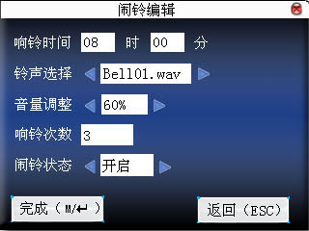
按▲/▼鍵切換選項輸入框，按/更改設定或按數位鍵輸入數值，設置完成後功能表鍵保存設置，“ESC”退出設置。
- 備註：響鈴時間還可以設置為以周為週期，即表示當到達每週幾的某個時間點設備自動響鈴。此功能選配，如有需要，請與本公司商務人員或技術支援人員聯繫。

4.8 其他設置
設置設備的休眠時間、外部響鈴等參數。
定時休眠：當設備處於未被操作狀態達到設置的定時休眠時間後，設備將進入休眠狀態。按任意鍵或按壓手指即可喚醒設備。
人臉參數設置：為使人臉登記或識別時達到最佳效果，可設置相關匹配閥值、曝光、增益和品質等參數。
外部響鈴：選擇是否開啟外部響鈴。（外部響鈴是指鬧鈴聲音不由機器本身的喇叭發出，而是從機器內部接線到外部電鈴，由電鈴發出。）
視頻設置：對設備內置的攝像頭進行參數設置，將攝像頭的效果調至最佳。
指紋圖像顯示：是否在登記或比對時將指紋圖像顯示在螢幕上。共有4個選項：登記、比對均顯示，僅登記時顯示，僅比對時顯示，登記、比對時均不顯示。
鎖定關機鍵：為防止有人惡意開關機，在此處可以選擇是否鎖定關機鍵。
選為“關閉”，按關機鍵3秒後關機。
選為“開啟”，則按關機鍵無效。
- 備註：1、外部響鈴功能需要機器硬體支援，如有需要，請與本公司商務 代表或技術支持人員聯繫。
2、具有關機鍵的機器才具有鎖定關機鍵選項。

5 時間日期

5.1 時間日期設定
設備的時間日期需要設置準確才能保證考勤時間的準確。
進入時間日期設定選項：
操作說明
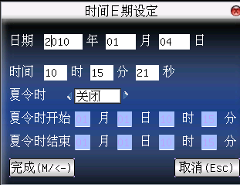
按▲/▼鍵切換輸入框，按小鍵盤數位鍵輸入要設置的值。設置完畢後直接按確認鍵或功能表鍵即可保存設置並返回上一介面，按“ESC”取消設置並返回上一介面。

5.2 夏令時★
夏令時，又稱“日光節約時制”（Daylight Saving Time），是一種為節約能源而人為規定地方時間的制度，在這一制度實行期間所採用的統一時間稱為“夏令時”。一般在天亮早的夏季人為將時間提前一小時，可以使人早起早睡，減少照明量，以充分利用光照資源，從而節約照明用電。到了秋季再把鐘撥回來。各個採納夏令時制的國家具體規定不同。
為了滿足夏令時的需要，我們指紋機可以專門定做一個功能，在XX月XX日XX時XX分將時間調快一個小時，而到了XX月XX日XX時XX分再將時間調慢一個小時。
操作說明
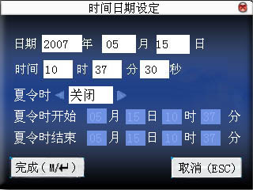
1）將夏令時選項設為“開啟”。
2）輸入夏令時開始時間和結束時間。
例如設置4月1日08：00時，機器進入夏令時，將時間調快一小時。到10月1日08：00，設備恢復正常時間。
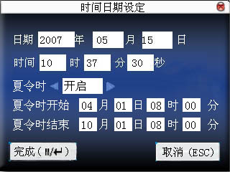
3）按/“OK”保存設置；按“ESC”不保存並退出。

6 U盤管理
可以通過U盤將機器內的用戶資訊，指紋範本，考勤資料等導入到相配套的考勤軟體中處理或導入用戶資訊和指紋到其他的指紋設備中使用。
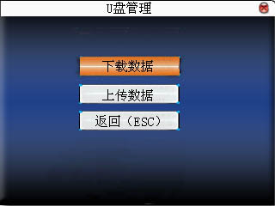

6.1 下載數據
1、下載考勤數據
將設備中的所有考勤資料全部保存到U盤中。
操作說明
- 將U盤通過迷你USB線插入指紋機的USB插槽中。
- 通過“▲/▼”鍵選擇下載考勤資料。
按確認鍵確認，進行考勤資料下載操作，設備提示“正在下載資料，請稍候……”，直到設備提示“下載考勤資料成功”。
3）按“ESC”退回初始介面，將U盤拔出，在U盤中將會保存X_attlog.dat（考勤記錄） (其中數位X代表機器號)。
2、下載用戶資料
將設備中所有的用戶資訊及指紋和人臉登記範本全部保存到U盤中。
操作說明
將U盤插入指紋機的USB插槽中，通過“▲/▼”鍵選擇下載用戶資料，下載成功之後可以在U盤中看到檔user.dat（用戶資訊）、template.dat（指紋範本）和ssrface.dat（用戶人臉範本）。
- 備註：只有某些機型具備用戶人臉範本下載功能。
3、下載短消息★
將在設備中添加的短消息保存至U盤中。
操作說明
將U盤插入指紋機的USB插槽中，通過“▲/▼”鍵選擇下載短消息，下載成功之後可以在U盤中看到udata.dat和sms.dat 2個文件。

6.2 上傳數據
1、上傳用戶資料
將U盤中保存的用戶資訊和指紋傳至設備。
操作說明
將U盤插入指紋機的USB插槽中，通過“▲/▼”鍵選擇上傳用戶資料，選擇此項後按確認鍵，將會把U盤中的3個文件user.dat（用戶資訊）、template.dat（指紋範本）和ssrface.dat（用戶人臉範本）上傳到機器。如果U盤中不存在這三個檔，則提示“拷貝資料錯誤”。
2、上傳短消息★
將U盤中保存的短消息傳至設備。
操作說明
將U盤插入指紋機的USB插槽中，通過“▲/▼”鍵選擇上傳用戶資料，選擇此項後按確認鍵，將會把U盤中的udata.dat和sms.dat 2個文件上傳到機器。
3、上傳自定義圖片
將U盤中名稱中以“ad_”開頭的JPG圖片檔上傳至設備，上傳後設備在初始介面就可以顯示這些圖片。（圖片規格請參見附錄3）
操作說明
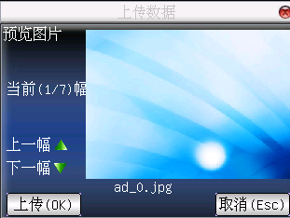
將U盤插入指紋機的USB插槽中，通過“▲/▼”鍵預覽U盤中的圖片，要上傳該幅圖片便點擊確認鍵上傳，當設備提示上傳成功後即可，上傳成功後自動跳至下一幅圖。上傳完畢後按“ESC”退出。
4、上傳用戶照片
將U盤中名稱以工號命名的JPG圖片檔上傳至設備，上傳後員工在驗證指紋時就能夠顯示照片。
操作與上傳自定義圖片相同。將U盤插入指紋機的USB插槽中，通過“▲/▼”鍵預覽U盤中符合條件的圖片，要上傳該幅圖片便點擊“OK”鍵上傳，當設備提示上傳成功後即可，上傳成功後自動跳至下一幅圖。上傳完畢後按“ESC”退出。

7 自動檢測
設備可以自動檢測來測試各模組的功能是否可用，幫助操作員快速判斷機器可能出現故障的模組。包括TFT顯示幕、語音提示、時鐘、鍵盤、指紋採集器的採集測試和人臉測試。
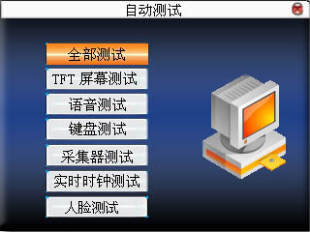
按▲/▼鍵選擇要測試的選項，按確認鍵開始測試該專案。
- 備註：只有某些機型具備人臉測試功能。

7.1 TFT螢幕測試
設備自動測試TFT彩屏顯示效果，通過顯示彩色，全白色，全黑色來檢測，看此時螢幕各處是否顯示正常。
測試過程中按確認鍵繼續測試，按“ESC”退出此項測試。

7.2 語音測試
設備自動測試語音提示效果，通過播放設備中的語音檔，來測試設備中的語音檔是否完全，語音效果是否良好。
測試過程中按確認鍵繼續播放語音，按“ESC”退出此項測試。

7.3 鍵盤測試
設備對各個鍵盤進行自動檢測，測試各個鍵盤按鍵是否正常。
在鍵盤測試介面，隨機按壓設備的任一鍵盤（除確認鍵及“ESC”鍵），看按壓的鍵盤與螢幕顯示按壓的鍵盤是否相符。按中的鍵呈暗紅色，未按中的鍵呈灰黑色。
按“ESC”退出此項測試。

7.4 採集器測試
設備將自動測試採集器是否使用正常，通過測試時按壓指紋查看採集指紋圖像辨別指紋是否清晰可用。
在採集視窗按壓指紋時，螢幕即時的顯示採集到的指紋圖像。
按“ESC”退出此項測試。

7.5 即時時鐘
設備對時鐘進行測試，通過對時鐘碼錶的測試，來檢測設備的時鐘是否正常運行。
按確認鍵開始計時，再按確認鍵停止計時，看設備計時是否準確。
按“ESC”退出此項測試。

8 記錄查詢
員工考勤成功後記錄將保存在機器中，為了方便查閱員工是否有考勤，本機提供了記錄查詢的功能。

8.1 考勤查詢
可以根據用戶輸入的查詢條件，將符合查詢條件的記錄顯示在螢幕上以方便用戶查看。
進入考勤查詢功能表，首先查詢條件輸入框。輸入要查詢的人員的編號以及查詢的日期範圍：
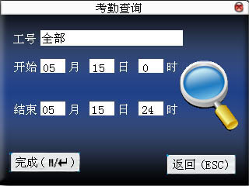
- 輸入的工號為空時，表示查詢所有員工。
- 輸入某一工號，則只查詢該員工的考勤記錄。
查詢完成之後將符合查詢條件的記錄顯示在螢幕上：
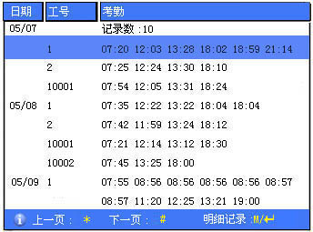
按▲/▼鍵將游標定位到要查看的行，按確認鍵進入考勤記錄明細查看。
例如5月8日10001號員工的明細情況：
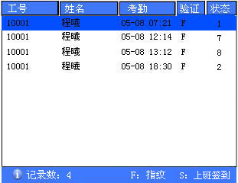
在螢幕下方會顯示備註的資訊，即各字母代碼的含義。
驗證
F： 表示指紋驗證。
P： 表示密碼驗證。
Fa： 表示人臉驗證。
狀態
狀態即為考勤狀態。列表中顯示的是狀態的代碼。在提示資訊欄中會顯示狀態的名稱。

9 系統資訊
通過系統資訊選項，可以查看當前機器的存儲情況以及機器的版本資訊等。

9.1 記錄容量
記錄容量中將當前機器登記的用戶數目，管理員數目以及密碼登記數量顯示；並將機器的指紋容量和當前登記的指紋容量、考勤記錄容量和當前存儲的考勤記錄容量分別以圖形方式顯示，如下圖示：
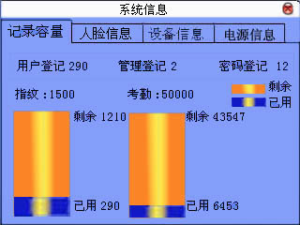

9.2 設備資訊
設備資訊中將機器的設備名稱、序列號、版本資訊、製造商及出廠日期顯示以供查看：

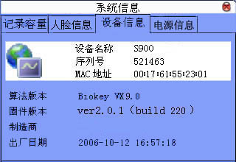

9.3 人臉信息★
顯示設備的人臉容量和當前登記的人臉容量並分別以圖形方式顯示，以供查看。
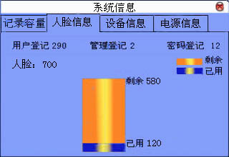

9.4 電源資訊★
用來查看當前電源來源和電池資訊。電源來源包括來自交流電源和電池，電池資訊顯示當前電池電量。如圖
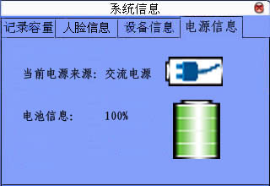
說明：
1．當前電源來源為電池時，圖示顯示為：；為交流電源時，圖示為。
2．電池資訊顯示電池電量資訊，有以下5種圖示：
電量：0% 電量：25% 電量：50% 電量：75% 電量：100%

